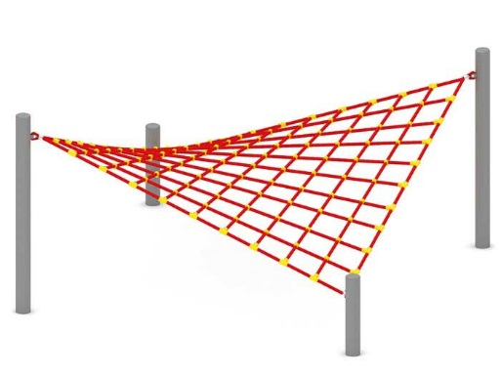 | Сетка наклонная 0743  Размер не менее: высота –1450 мм, длина – 2660 мм, ширина – 2660 мм.  Изделие предназначено для детей в возрасте от 7 до 12 лет. Способствует развитию и укреплению мышечной системы, тренировки вестибулярного аппарата, ориентировки в пространстве.  Сетка состоит из полипропиленовых канатов, диаметром не менее 16 мм. со стальным/полипропиленовым сердечником. Канаты сетки должны крепиться через коуш, обжатый алюминиевой втулкой, к различным по высоте металлическим стойкам (в количестве не менее четырех штук), изготовленным из трубы диаметром не менее 108 мм. Крепление канатов должно обеспечивать изгиб сетки.  Канат должен быть предназначен для детских игровых площадок, сплетен из 6-ти прядей. Каждая прядь состоит из металлической сердцевины (канатная оцинкованная проволока) с обкаткой мультифиламентным полипропиленом, стабилизированным против ультрафиолетового излучения.  Канаты соединены между собой с помощью пластиковых крепежных элементов.  Металлические элементы окрашены яркими порошковыми красками с предварительной антикоррозийной обработкой. Выступающие гайки и болтовые соединения должны закрываться пластиковыми заглушками. Крепеж оцинкован.

